光的折射
相关教材内容链接：
同学们，今天学习的是五年级科学下册教材《光与生活》单元内的《光的折射》一课内容。通过这节课的学习，我们要知道光的折射概念，体验光的折射现象，初步学会做光的折射实验，初步具有发现问题和分析问题的能力。请同学们打开书看一看，从中你都知道了些什么，把你想法记录下来，也可以试着把简单的实验做一做。
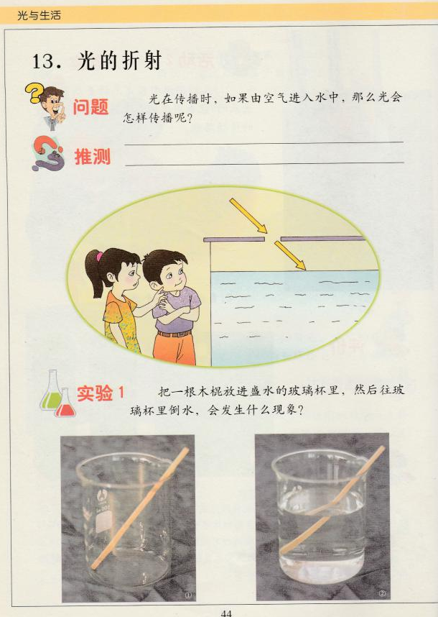
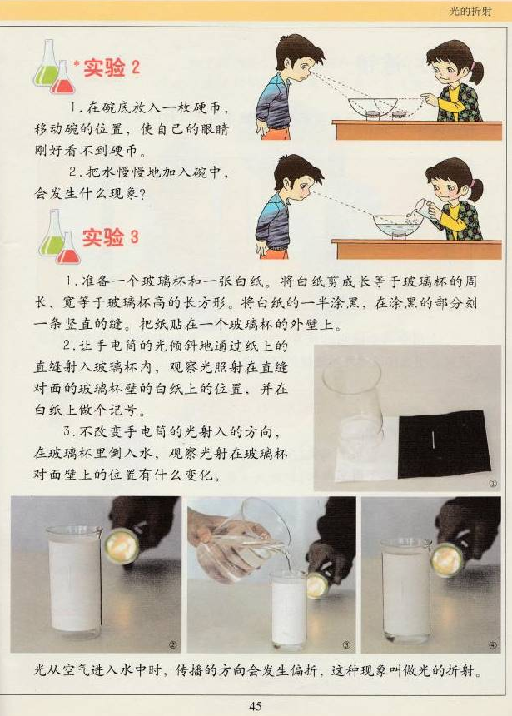
相关视频内容链接：
如果你想生动地了解这些内容，就打开电视，找到教育--北京数字学校，进去选择小学课程——五年级下——科学，或者登陆北京数字学校的网站，也可以搜索到同样的课程。今天给大家推荐的是科学五年级下《光的折射》。也可以上网搜索相关视频或微课。

知识要点：
今天我们主要学习的是：知道光从空气进入水中时，传播的方向会发生偏折，这种现象叫做光的折射。了解光的折射在生活中的现象（斜插入水中的筷子变弯了；海市蜃楼等），能够与前面学习过的光的反射现象进行区别。

